安义县石鼻中学2020年度部门决算

目 录

第一部分 安义县石鼻中学部门概况
一、部门主要职责
二、部门基本情况
第二部分 2020年度部门决算表
一、收入支出决算总表
二、收入决算表
三、支出决算表
四、财政拨款收入支出决算总表
五、一般公共预算财政拨款支出决算表
六、一般公共预算财政拨款基本支出决算表
七、一般公共预算财政拨款“三公”经费支出决算
表
八、政府性基金预算财政拨款收入支出决算表
九、国有资本经营预算财政拨款支出决算表
十、国有资产占用情况表
第三部分 2020年度部门决算情况说明
一、收入决算情况说明
二、支出决算情况说明
三、财政拨款支出决算情况说明
四、一般公共预算财政拨款基本支出决算情况说明
五、一般公共预算财政拨款“三公”经费支出决算
情况说明
六、机关运行经费支出情况说明
七、政府采购支出情况说明
八、国有资产占用情况说明
九、预算绩效情况说明
第四部分 名词解释

第一部分 安义县石鼻中学部门概况

一、部门主要职能
安义县石鼻中学是一所乡镇初级中学。主要职责是：贯彻执行党和国家的教育工作方针政策和法律法规；积极推进教育、教学管理体制改革；在镇政府和上级教育主管部门的领导下，争取资金改善办学条件，为师生的学习和工作提供优美和谐的环境；按照九年义务教育课程计划，开齐课程，开足课时，认真实施初中的教育教学管理，全面推进素质教育，全面提高教育教学质量。
二、部门基本情况
石鼻中学是一所二级公益类事业单位，学校2020年年末实有在职人数22人；年末遗属人员 2 人；年末学生人数 786人。

第二部分 2020年度部门决算表

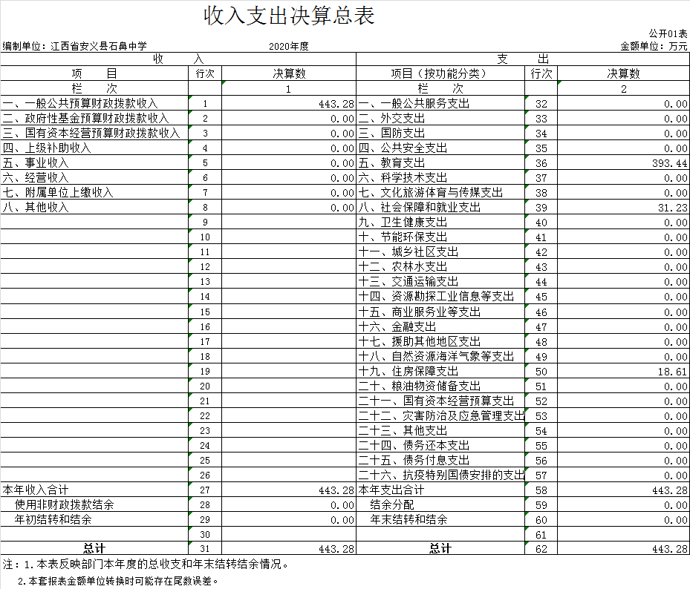
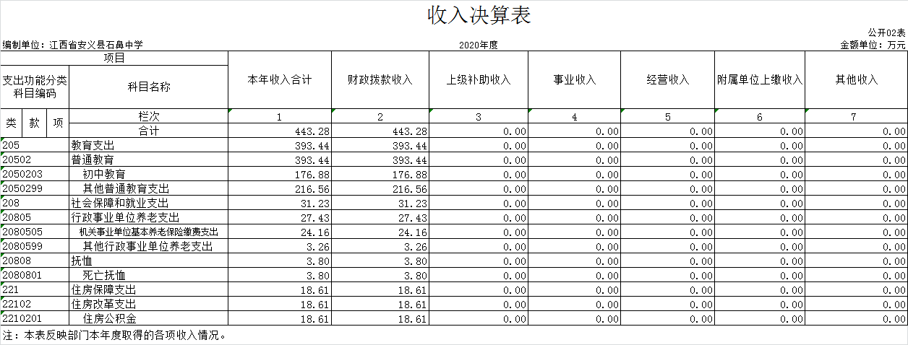

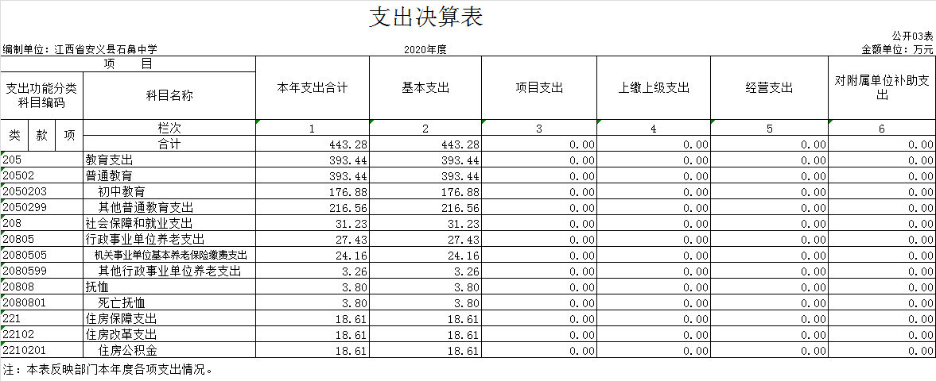

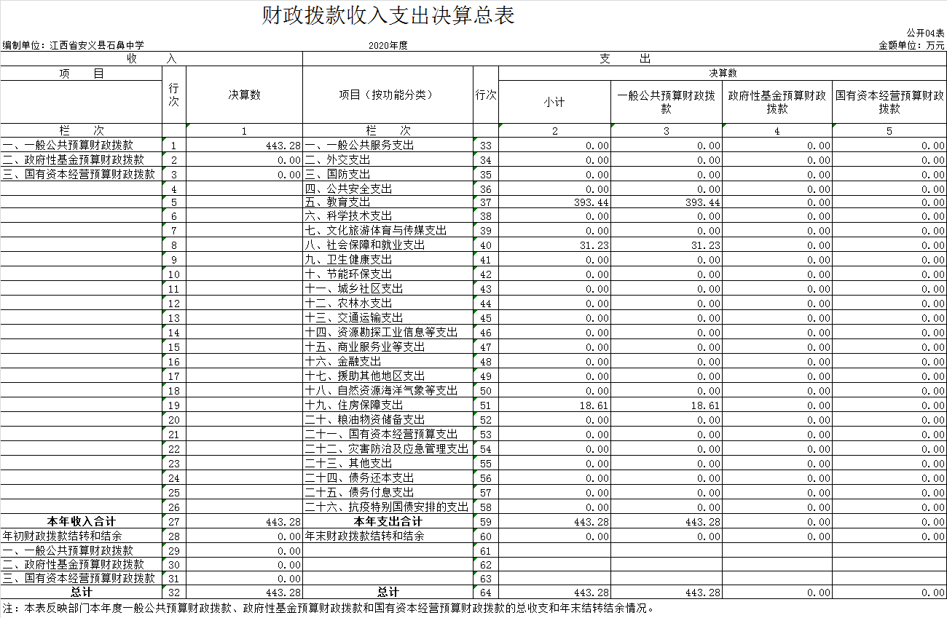
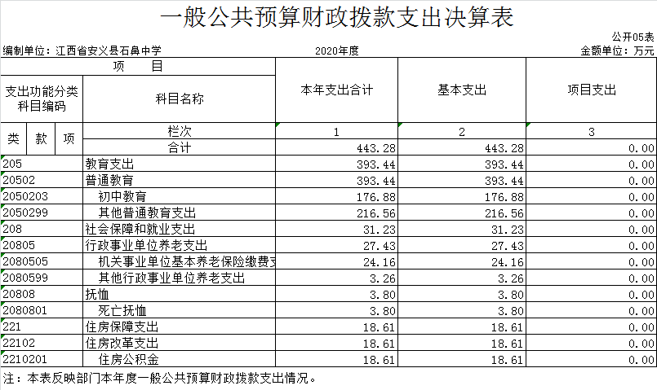

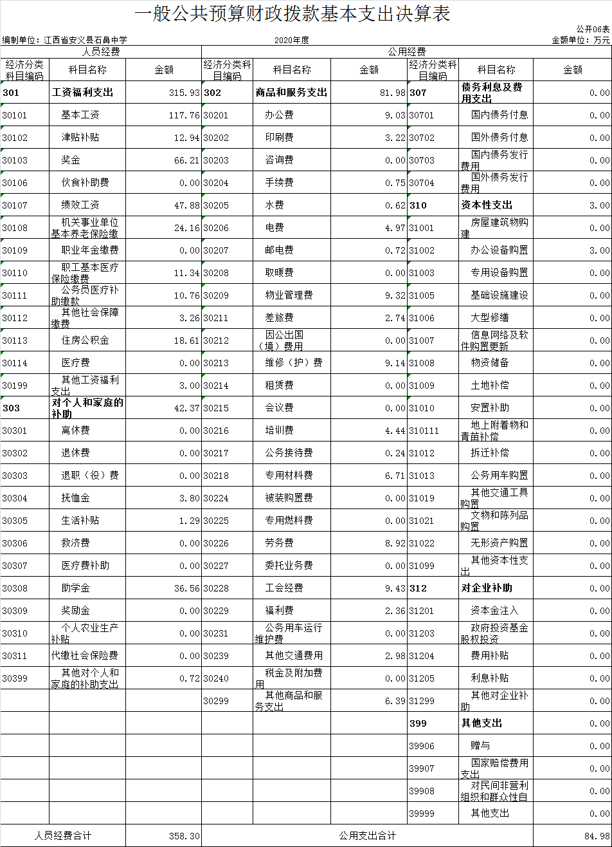
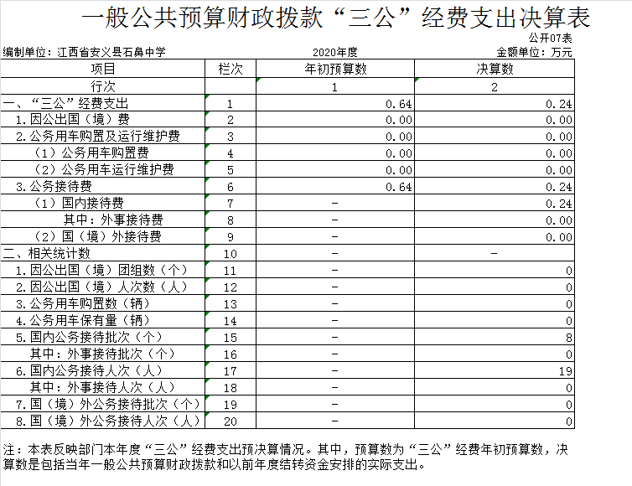

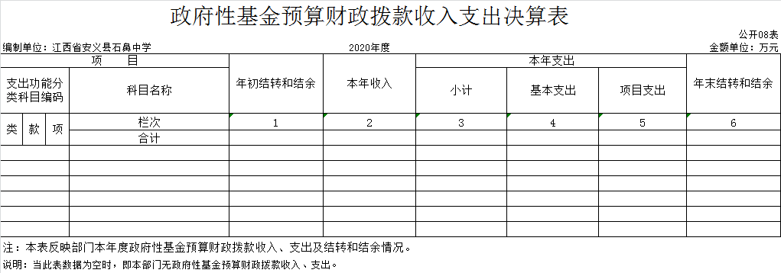
注：本单位无此项支出，此表为空表。
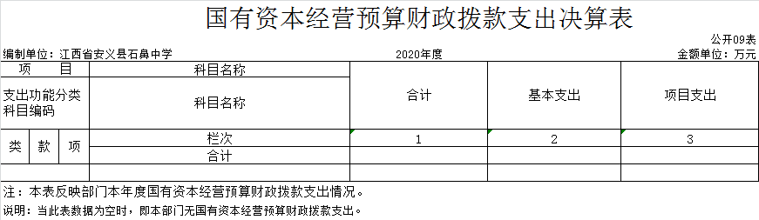
注：本单位无此项支出，此表为空表。

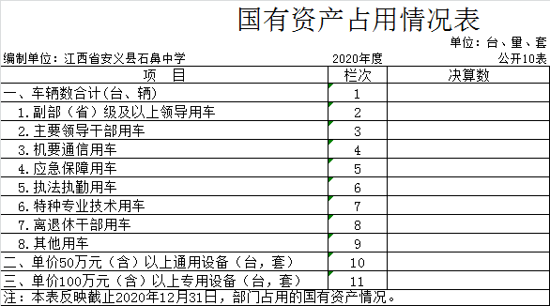
注：本单位无此项支出，此表为空表。

第三部分 2020年度部门决算情况说明

一、收入决算情况说明
本部门2020年度收入总计 443.28万元，较2019年减少296.34万元，下降40.07%；主要原因是：项目建设减少，调整预算等。
二、支出决算情况说明
本部门2020年度支出总计443.28万元，较2019年减少29.34万元，下降40.07 %，主要原因是项目建设减少，调整预算等。
本年支出的具体构成为：教育支出 393.44万元，占 88.76 %；社会保障和就业支出 31.23万元，占7.04%；住房保障支出18.61万元，占4.2%。
三、财政拨款支出决算情况说明
本部门2020年度财政拨款本年支出年初预算数为 310.70万元，决算数为 443.28万元，完成年初预算的142.67%。其中：
（一）教育支出年初预算数为 284.86万元，决算数为 393.44万元，完成年初预算的138.1%，主要原因是：预算科目调整。
（二）社会保障和就业支出年初预算数为25.84万元，决算数为31.23万元，完成年初预算的120.86%，主要原因是：补发14年来教育系统生育保险费和单位部分补缴社会保险费。
（三）住房保障支出决算数为18.61万元。住房保障支出年初预算数为0元，决算数为186120元，完成年初预算的100%，主要原因是：预算科目调整。
四、一般公共预算财政拨款基本支出决算情况说明
本部门2020年度一般公共预算财政拨款基本支出443.28万元，其中：
（一）工资福利支出315.93万元，较2019年减少142.12万元，减少31.03%，主要原因是：人员减少。
（二）商品和服务支出 81.98万元，较2019年减少42.89万元，下降34.34 %，主要原因是：学校日常开支减小。
（三）对个人和家庭补助支出 42.37万元，较2019年减少64.34万元，下降60.29 %，主要原因是：退休人员费用调整口径由社保机构发放。
（四）资本性支出 3万元，较2019年减少47万元，减少94%，主要原因是：减少了项目。
五、一般公共预算财政拨款“三公”经费支出决算情况说明
本部门2020年度一般公共预算财政拨款“三公”经费支出年初预算数为0.64万元，决算数为0.24万元，完成预算的 36.79 %，决算数较2019年减少0.41万元，上升3.2%。其中：
（一）因公出国（境）支出年初预算数为0万元，决算数为0万元，完成预算的0%，决算数较2019年增加0万元，增长0。决算数较年初预算数增加0的主要原因是：无。全年安排因公出国（境）团组0个，累计0人次，主要为：无。
（二）公务接待费支出年初预算数为0.64万元，决算数为0.24万元，完成预算的36.79%，决算数较2019年减少0.39万元，下降47.26 %。决算数较年初预算数下降的主要原因是：接待人次减少。全年国内公务接待8批，累计接待19人次，其中外事接待0批，累计接待0人次，主要为：公务接待往来需要。
（三）公务用车购置及运行维护费支出0万元，其中公务用车购置年初预算数为0万元，决算数为0万元，完成预算的0%，决算数较2019年增加0万元，增长0%。决算数较年初预算数增加的主要原因是：无；公务用车运行维护费支出年初预算数为0万元，决算数为0万元，完成预算的0%，决算数较2019年增加0万元，增长0%。决算数较年初预算数增加的主要原因是：无。年末公务用车保有0辆。决算数较年初预算数增加0的主要原因是：无公务用车。
六、机关运行经费支出情况说明
本部门非参公单位，故无此项支出。
七、政府采购支出情况说明
本部门2020年度无政府采购。
八、国有资产占用情况说明。
截止2020年12月31日，本部门国有资产占用情况见公开10表《国有资产占用情况表》，本单位无国有资产占用情况。
九、预算绩效情况说明
无

第四部分 名词解释

财政拨款收入：本科目核算单位从同级政府财政部门取得的各类财政拨款。可按照一般公共预算财政拨款、政府性基金预算财政拨款等拨款种类进行明细核算。
三公经费：是指财政拨款支出安排的出国（境）费、车辆购置及运行费、公务接待费这三项经费。
机关运行经费：机关运行经费支出，是指为行政单位和参照公务员法管理事业单位使用的一般公共预算财政拨款安排的基本支出中的公用经费，包括办公及印刷费、邮电费、差旅费、会议费、福利费、日常维修费、专用材料及一般设备购置费、办公用房水电费、办公用房取暖费、办公用房物业管理费、公务用车运行维护费以及其他费用。

